UNIVERZITA PARDUBICE  
Fakulta elektrotechniky a informatiky

Název projektu*: Portál pro majitele zahrad  
a zahradní pracovníky*

Seminární práce z předmětu: **Ročníkový projekt I**

**Uživatelská příručka**

Program: **B0613P140007 - Webové technologie**

Pozdniakova Vasilisa

V Pardubicích dne 02.09.2025

**Obsah**

1. Registrace nového uživatele 3

2. Přihlášení do aplikace 4

3. Vytvoření nové zahrady 5

5. Úprava údajů zahrady 6

6. Vytvoření a správa požadavků (Požadavek na práci v zahradě) 7

7. Odhlášení 9

8. Hlavní stránka pracovníka a práce s požadavky 9

9. Filtrování požadavků podle města 9

10. Výběr práce 10

Tato příručka popisuje, jak používat webovou aplikaci pro správu zahrad. Najdete zde postupy od registrace uživatele, přes vytvoření profilu zahrady až po zadávání požadavků na práci.

## 1. Registrace nového uživatele

1. Na úvodní stránce klikněte na **„Registrovat se“**.

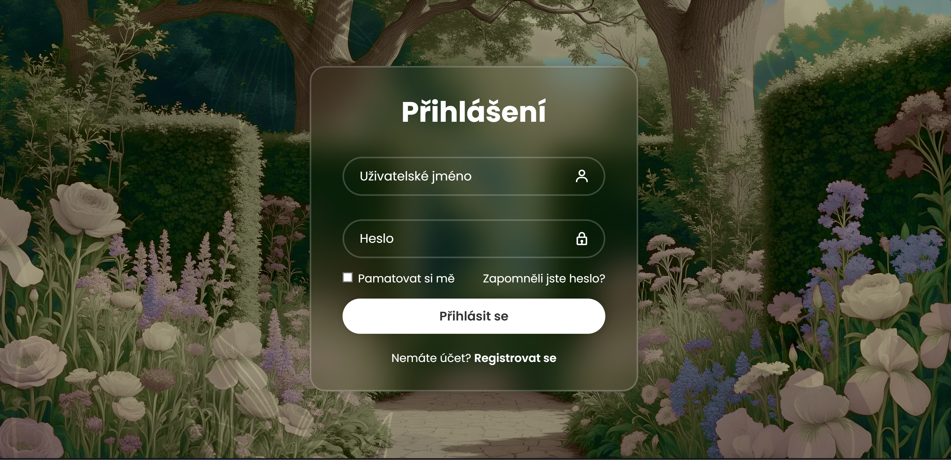

1. Vyplňte uživatelské jméno, e-mail, heslo a vyberte roli.

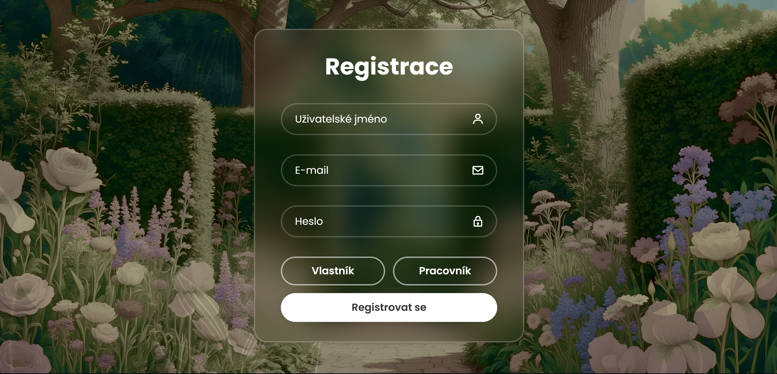

1. Potvrďte formulář tlačítkem **„Registrovat se“**.

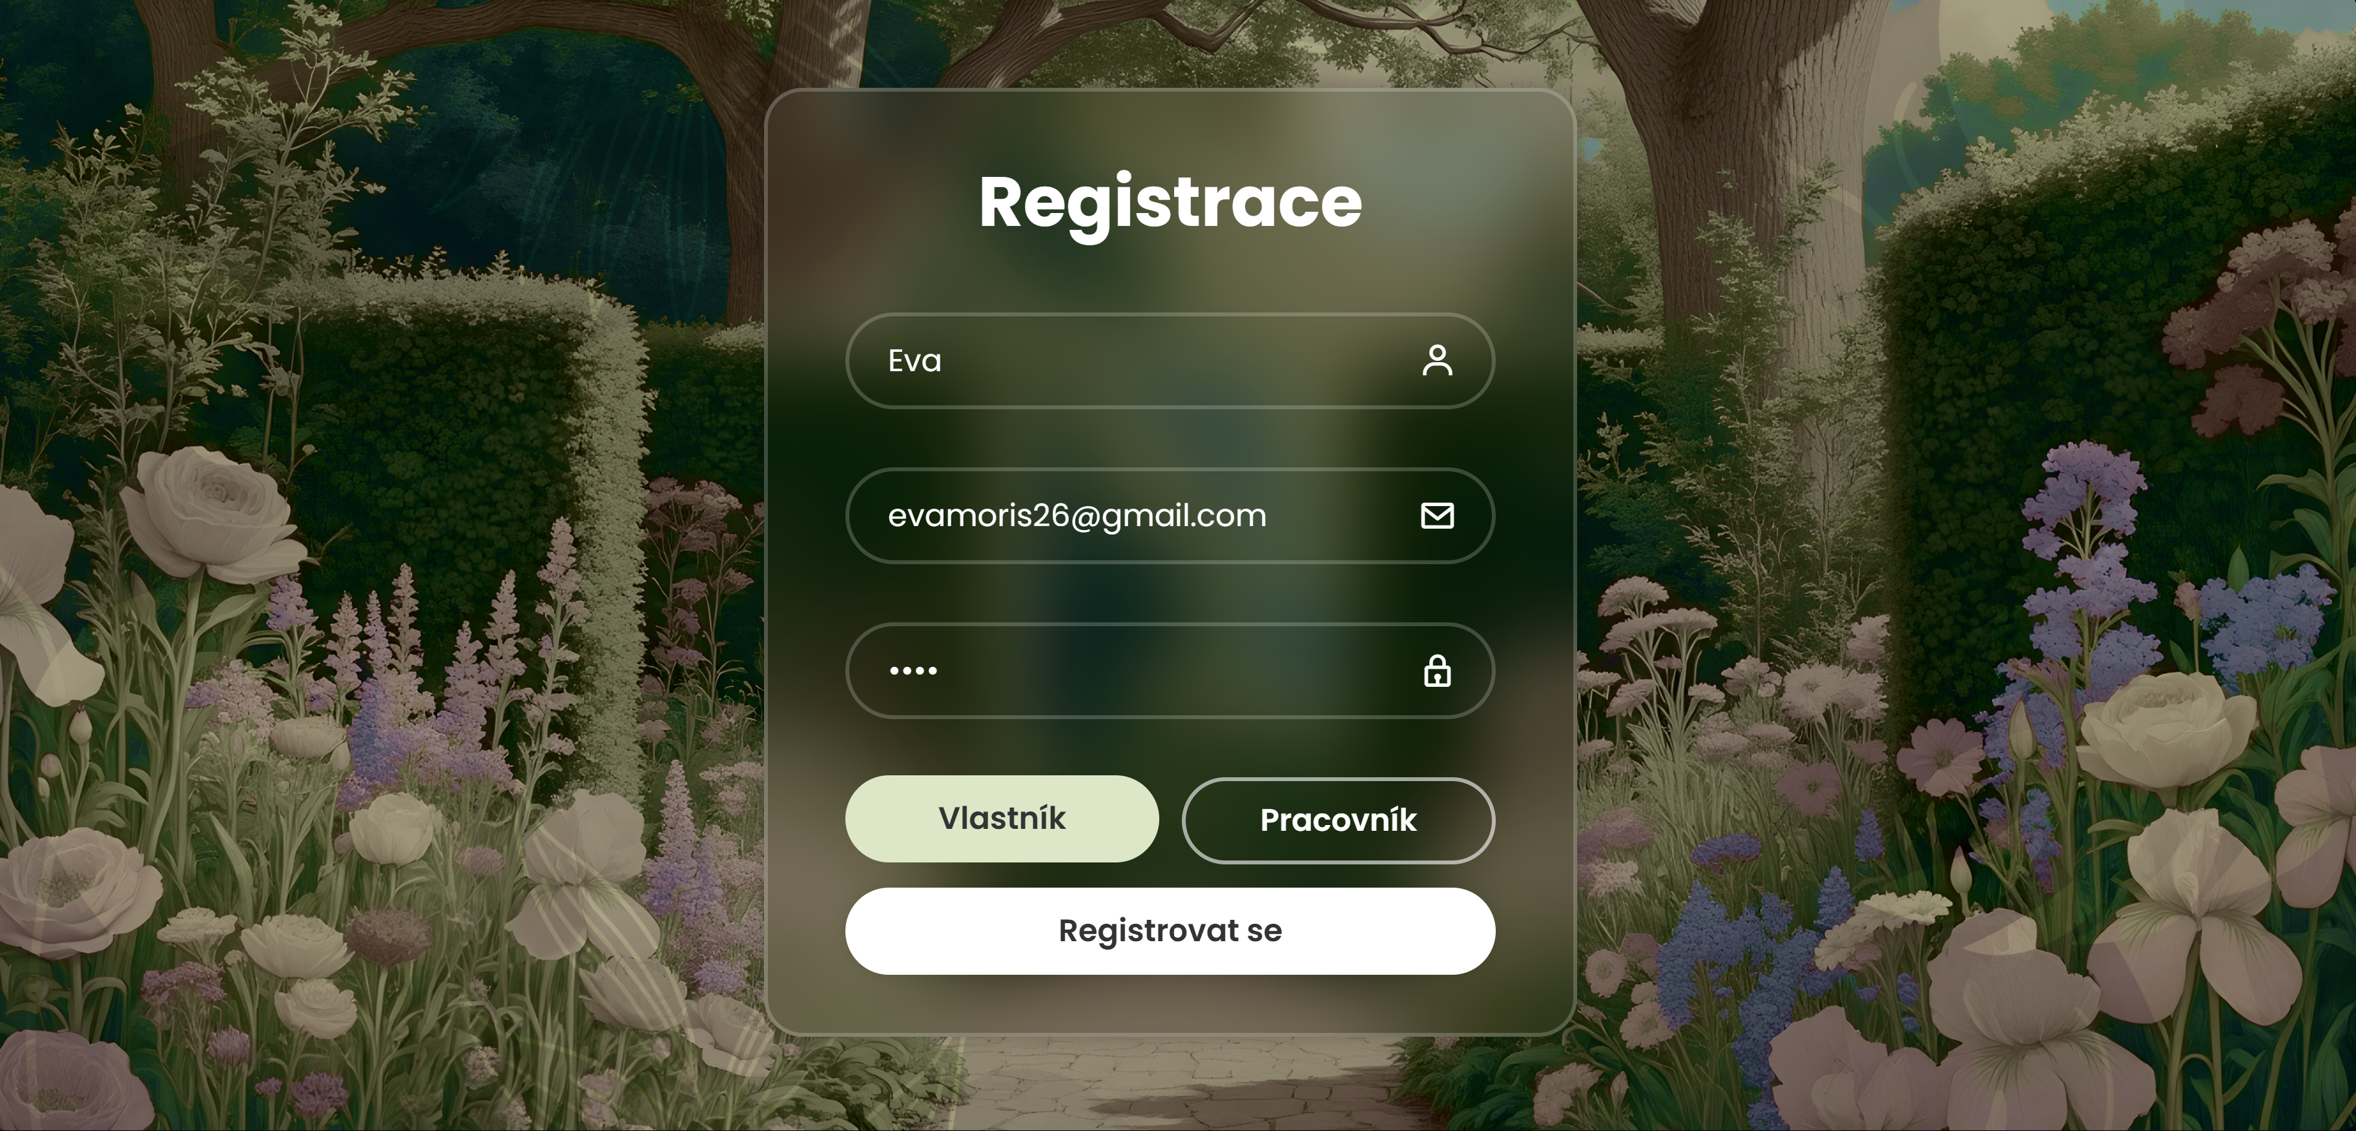

1. Po registraci se můžete přihlásit do aplikace.

## 2. Přihlášení do aplikace

1. Zadejte uživatelské jméno a heslo

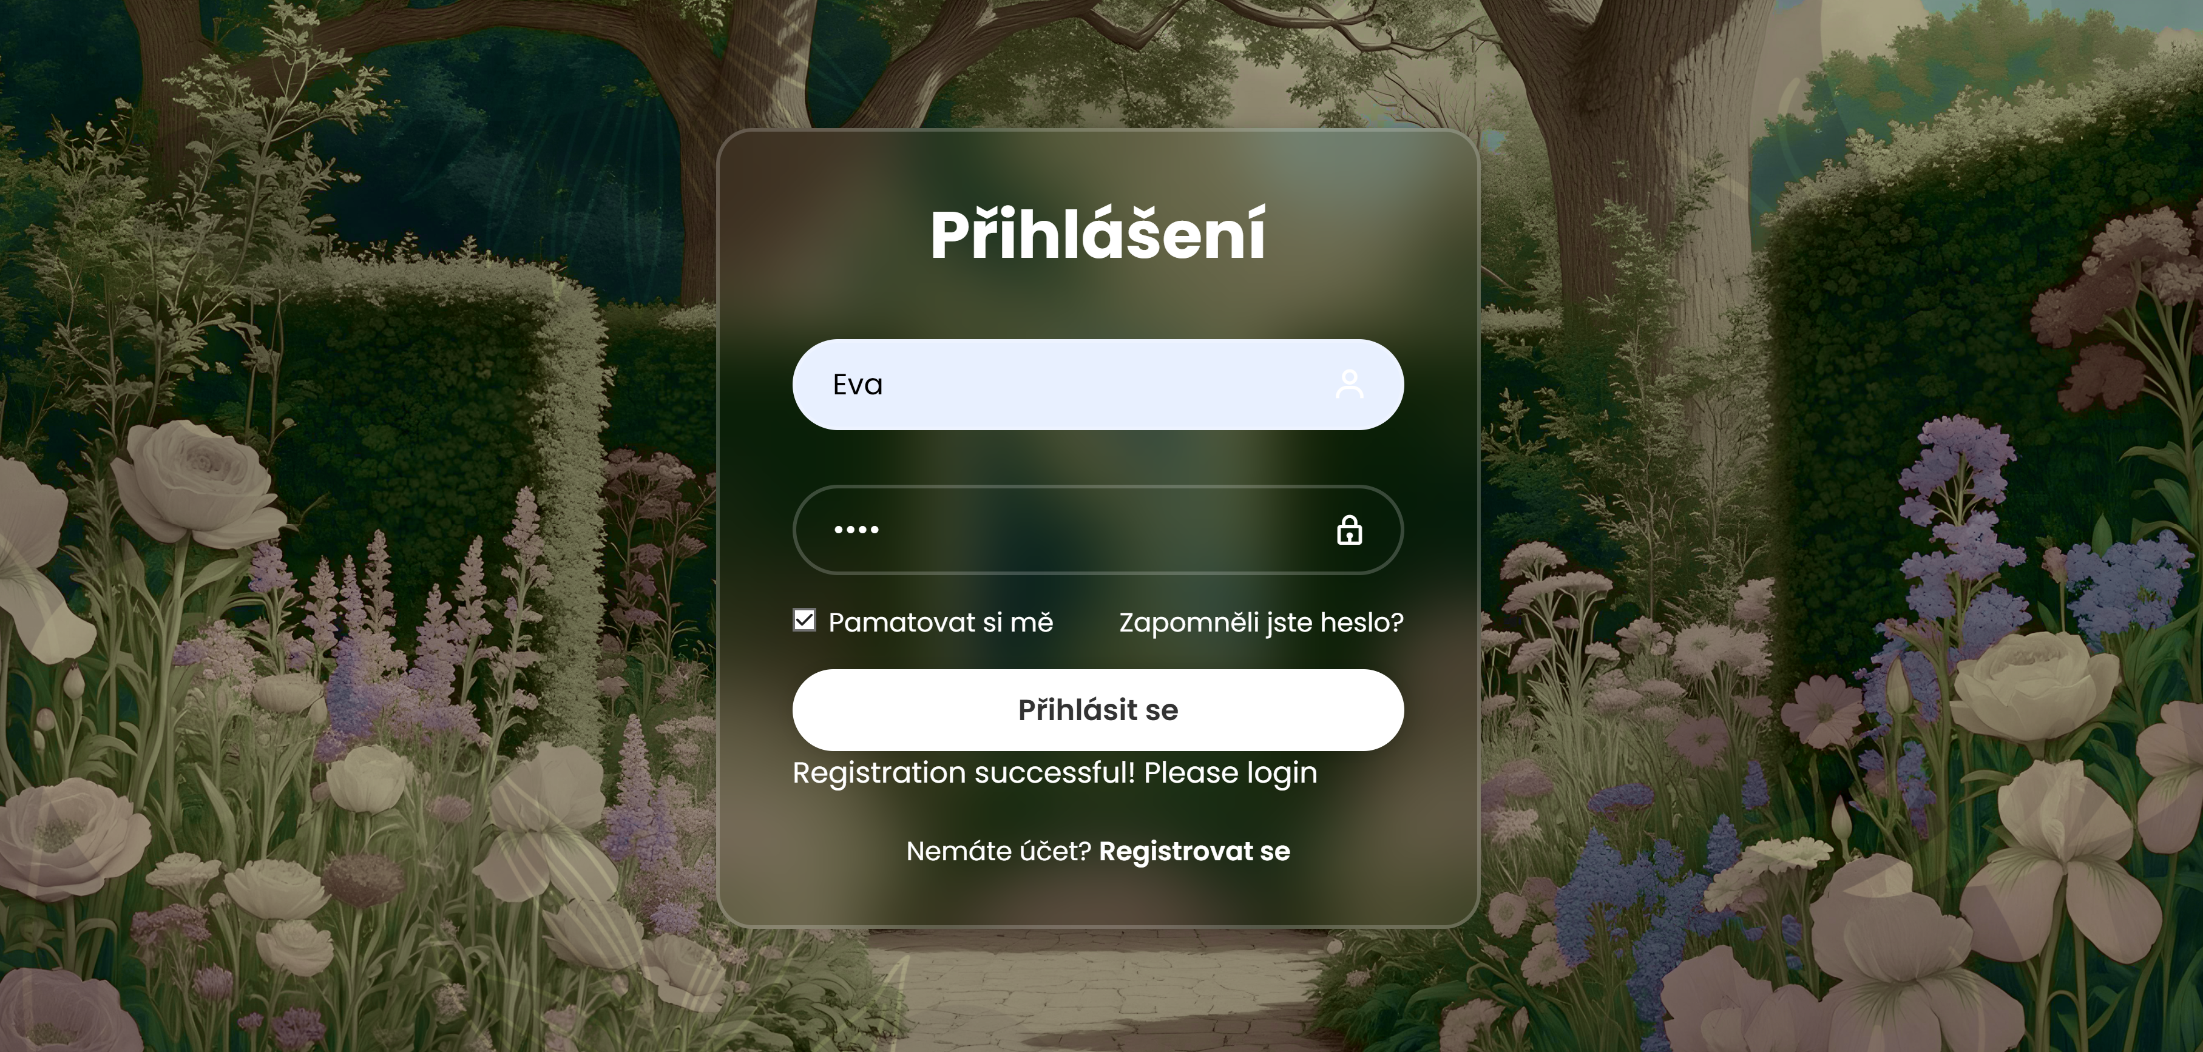

1. Potvrďte tlačítkem **„Přihlásit“**.

Po přihlášení se zobrazí hlavní stránka.  
Zde může uživatel:

* Upravit své údaje (profil),
* Vytvořit novou zahradu,
* Zobrazit seznam svých zahrad a požadavků.

## 3. Vytvoření nové zahrady

1. Na hlavní stránce klikněte na tlačítko **„Přidat zahradu“**.

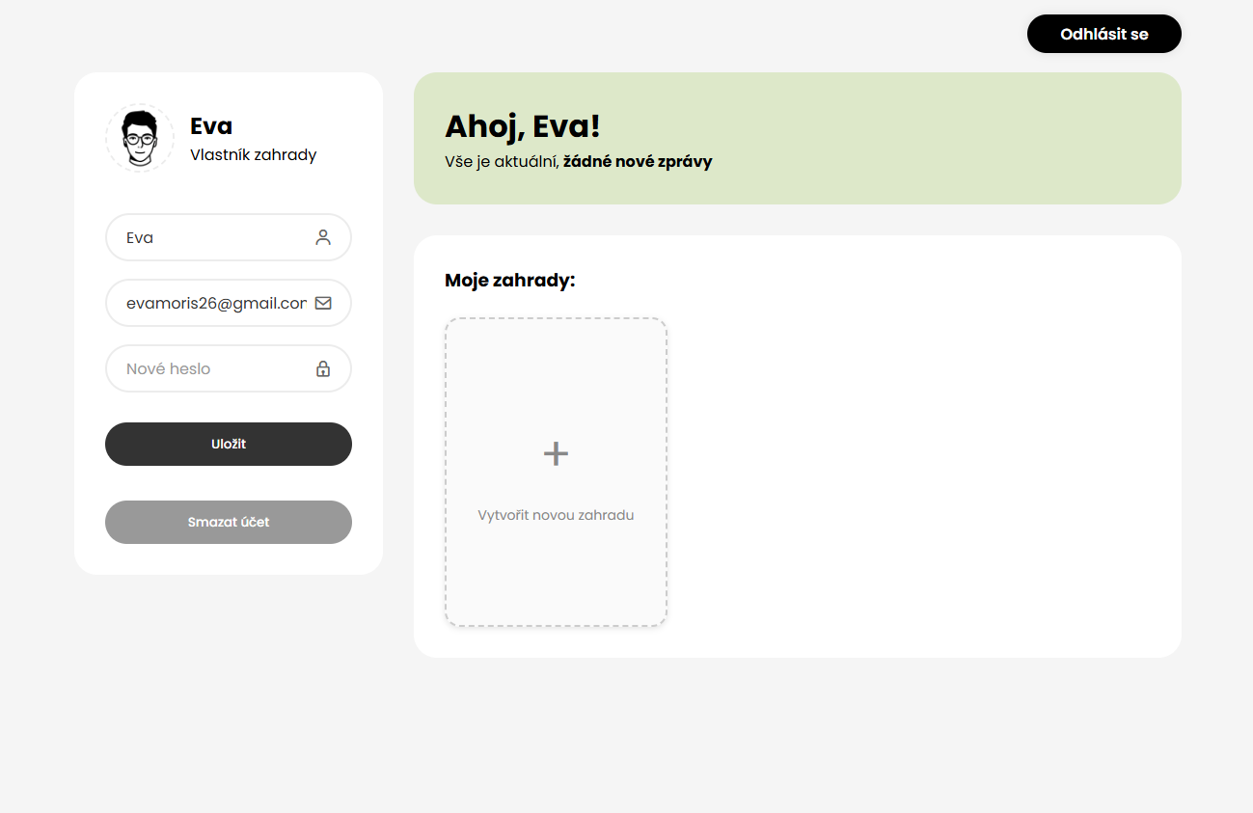

1. Vyplňte název zahrady, adresu, plochu a případně nahrajte fotografii.

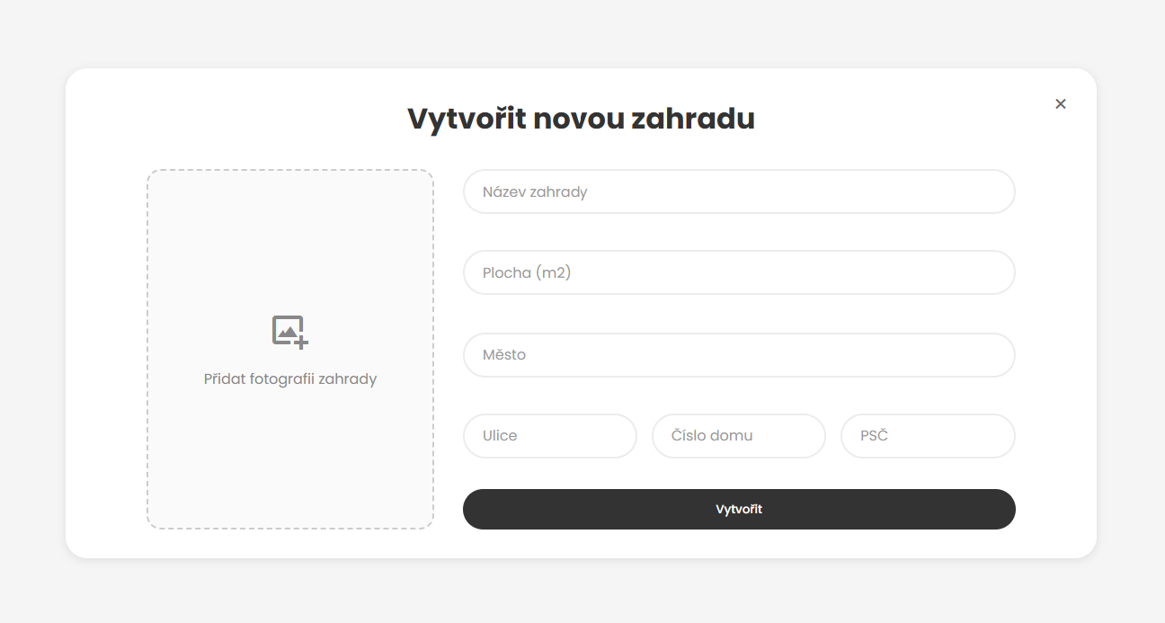

1. Uložte formulář.

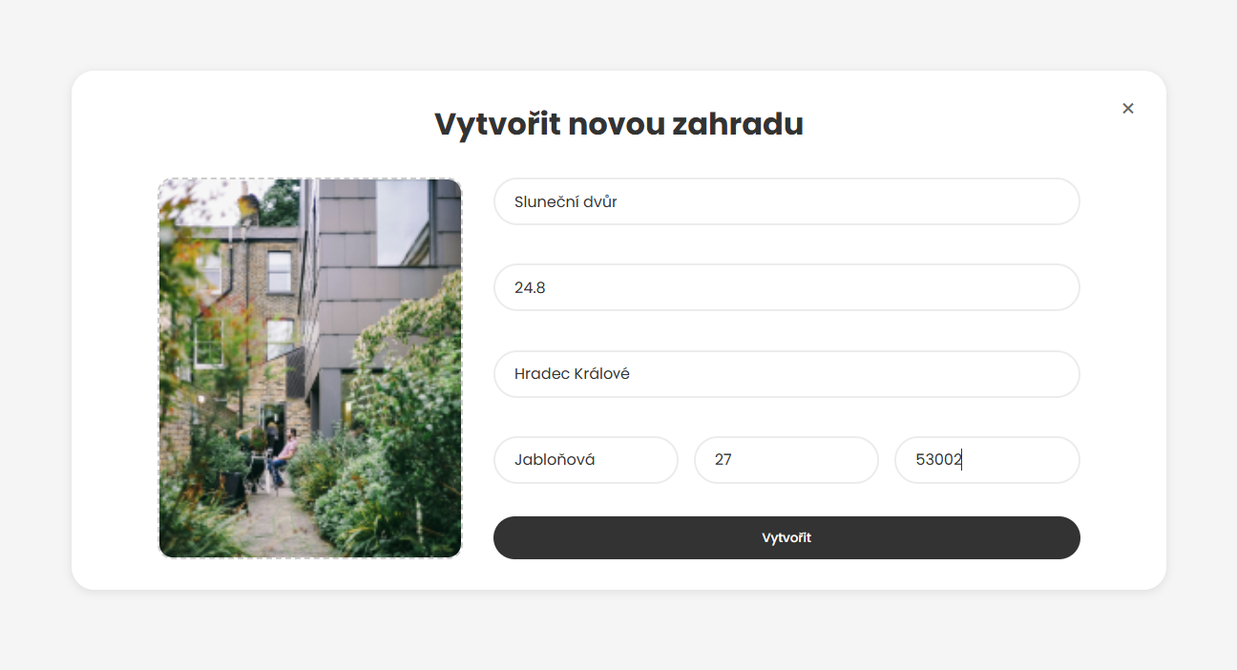

1. Nová zahrada se zobrazí v seznamu.

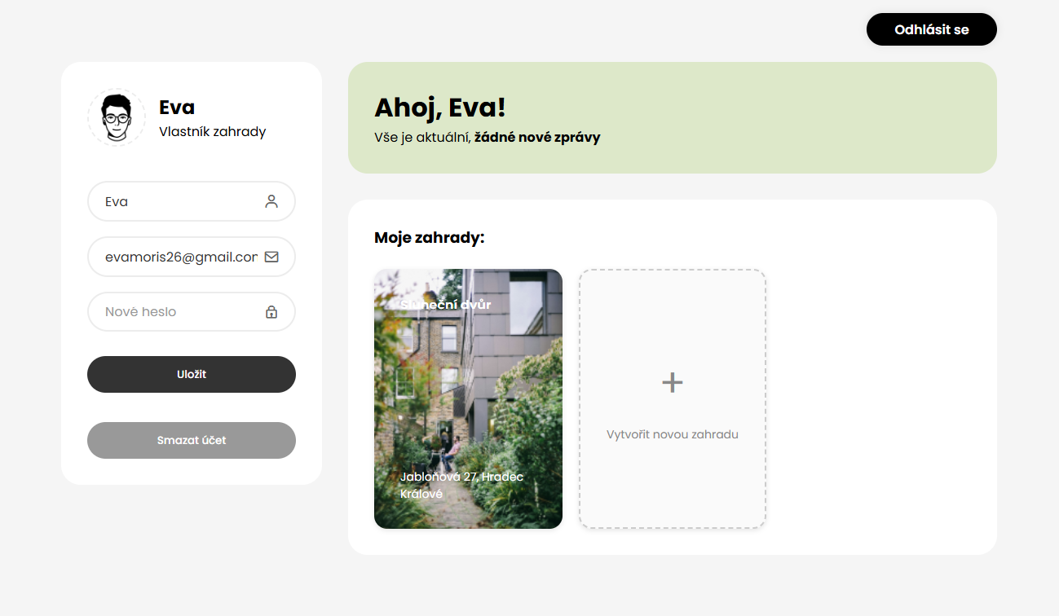

## 5. Úprava údajů zahrady

1. V seznamu zahrad klikněte na konkrétní zahradu.
2. Otevře se okno pro úpravu.

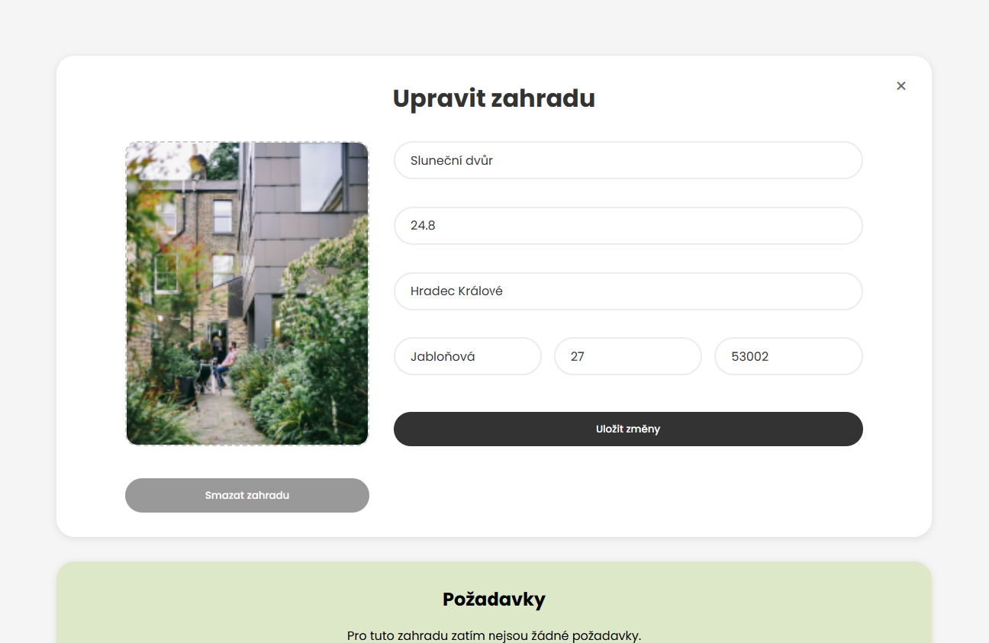

1. Změňte údaje (název, adresa, plocha, fotografie).
2. Uložte změny tlačítkem **„Uložit“**.
3. Pokud chcete zahradu odstranit, použijte tlačítko **„Smazat“**.

## 6. Vytvoření a správa požadavků (Požadavek na práci v zahradě)

1. V seznamu zahrad klikněte na konkrétní zahradu.
2. Otevře se okno pro úpravu.



1. Sjeďte dolů k zelenému panelu **Požadavky**.

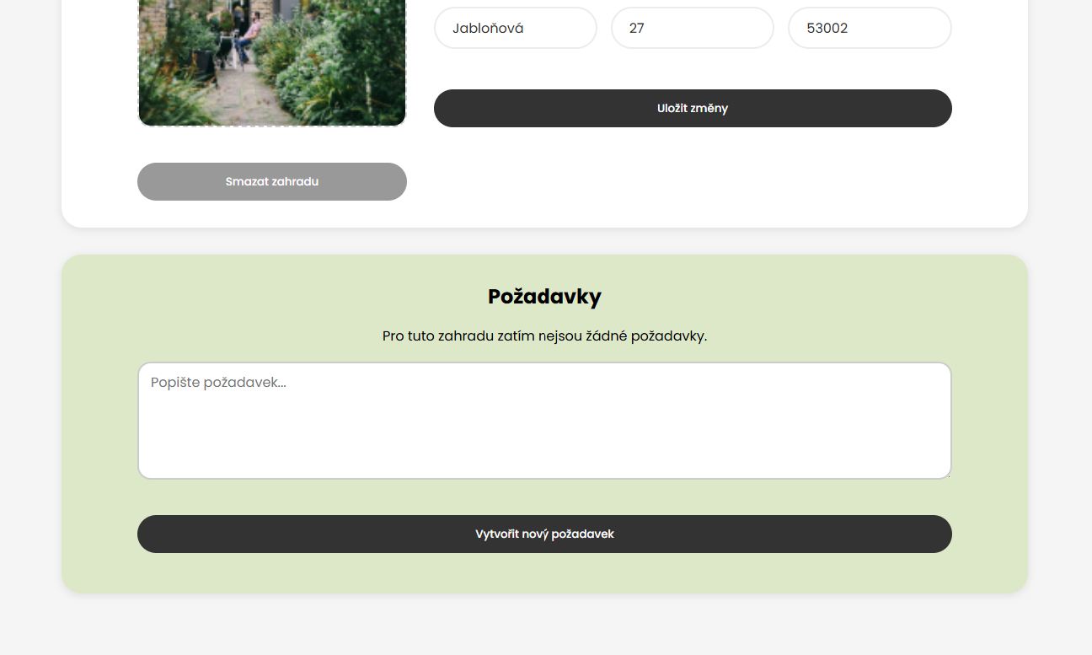

1. Pokud zahrada ještě nemá žádné požadavky, zobrazí se informační zpráva.
2. Pro přidání nového požadavku jednoduše napište text do volného pole a klikněte na tlačítko **„Vytvořit nový požadavek“**.

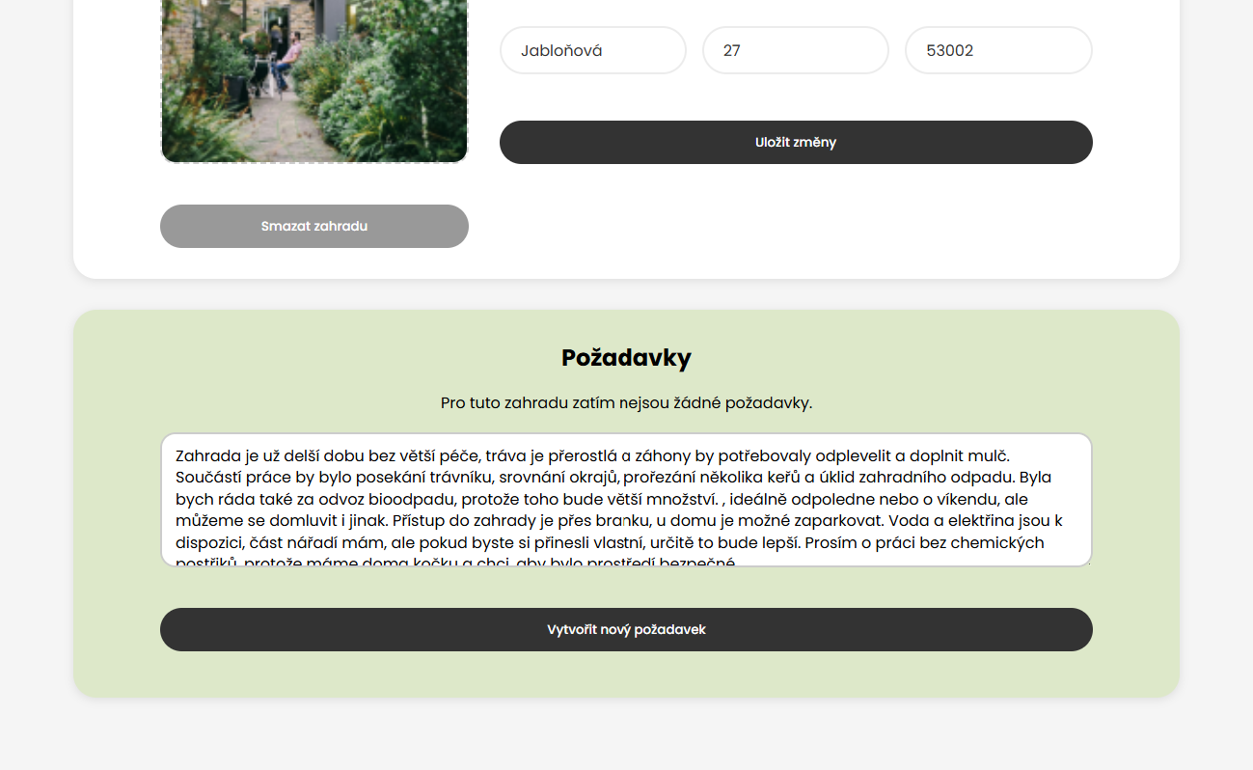

1. Stránka se obnoví a zobrazí se zkrácená verze nového požadavku.

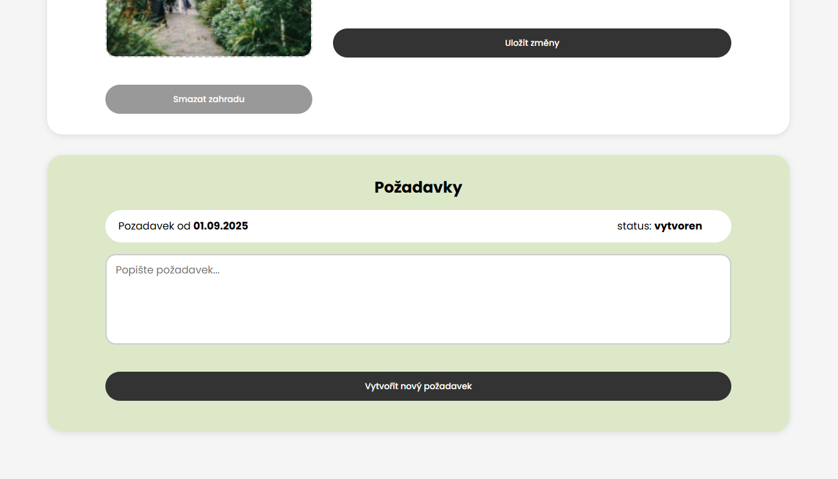

1. Pro zobrazení detailu nebo odstranění požadavku na něj klikněte.

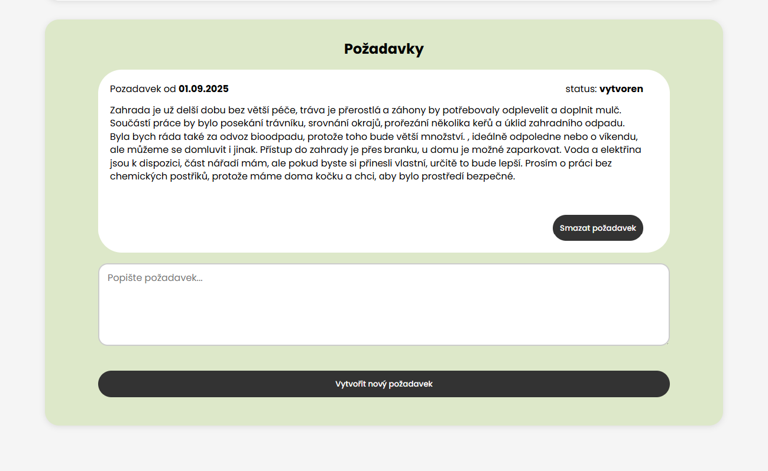

## 7. Odhlášení

Klikněte na tlačítko **„Odhlásit se“** v pravém horním rohu.

## 8. Hlavní stránka pracovníka a práce s požadavky

Pokud se uživatel při registraci zvolil roli **Pracovník**, po přihlášení se mu na hlavní stránce zobrazí kromě údajů o uživateli také:

* seznam jeho aktuálních prací, nebo
* pokud zatím žádné práce nemá, rovnou okno s vyhledáváním požadavků.

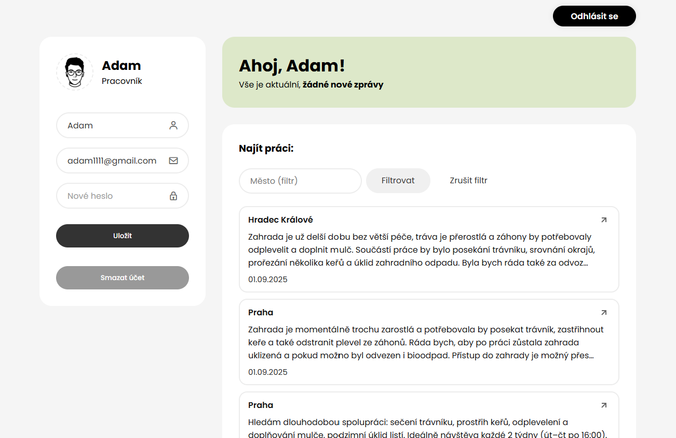

## 9. Filtrování požadavků podle města

1. Do textového pole zadejte název města.

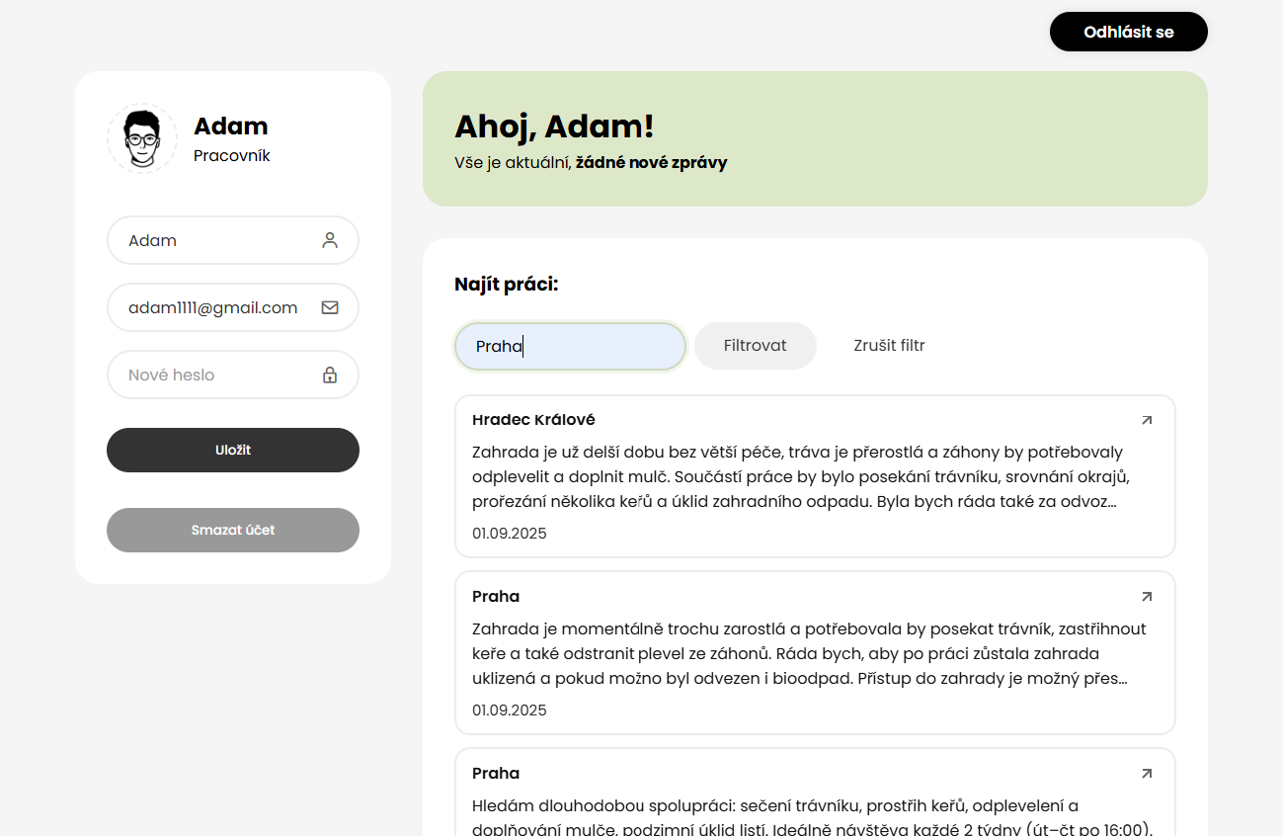

1. Klikněte na tlačítko **„Filtrovat“**.

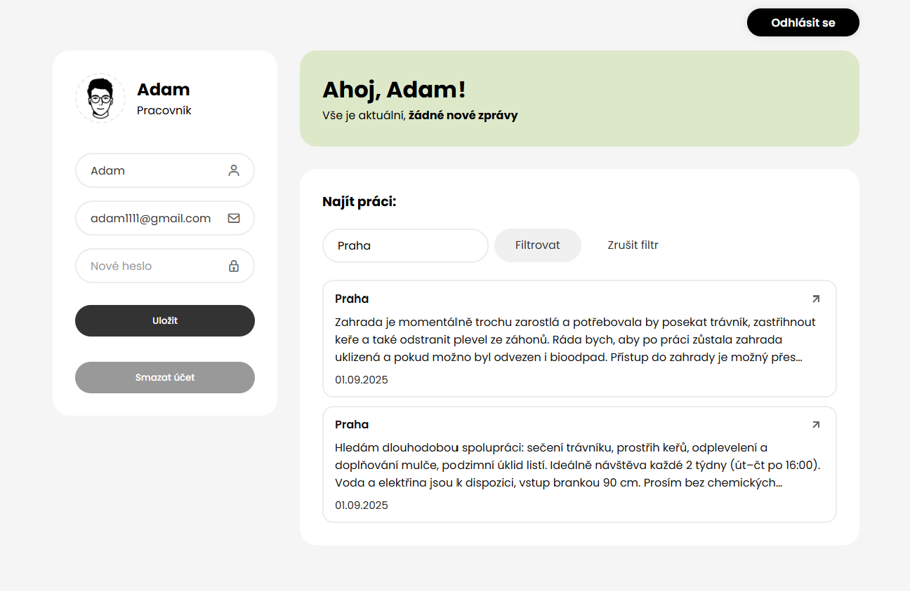

1. Zobrazí se seznam požadavků pouze z daného města.
2. Pro návrat k úplnému seznamu klikněte na tlačítko **„Zrušit filtr“**.

## 10. Výběr práce

1. V seznamu požadavků klikněte na variantu, která vás zajímá.

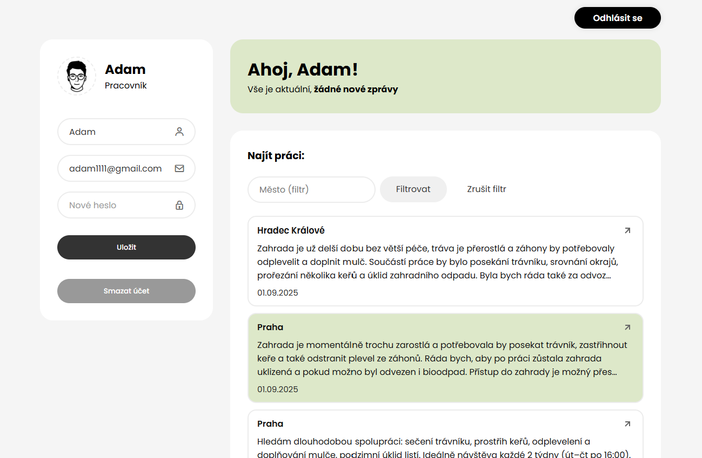

1. Otevře se nové okno s detailem požadavku: fotografie, adresa, popis práce.

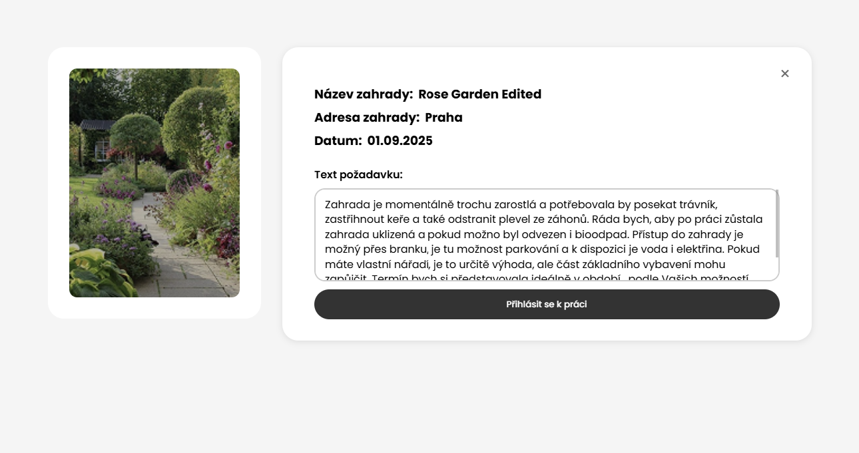

1. Pokud chcete na práci reagovat, klikněte na tlačítko **„Přihlásit se k práci“**.